|  |
| --- |
| Préparation d’une activité pédagogique |

|  |  |
| --- | --- |
| Nom, Prénom : Hendrickx Aline, Eloïse Weber  (activité présentée à deux)  Classe : 1PP B  Date de l’activité :  Durée de l’activité : 2h | Ecole de Stage : Ecole de grand-Manil  Maitre de Stage : Maryse Tricart  Classe : 3p  Nombre d’élèves : 21 |

**1-Discipline-Objet d’apprentissage**

Education artistique – Utiliser son environnement pour faire de l’art.

**2-Compétence visée**

Socle de compétence : p 72 4.3.12 Créer en combinant des formes, des couleurs, des valeurs, des matières, des modes d’expression, des techniques d’exécutions.

Programme des études : p 311 1770 Expérimenter des techniques.

**3-Fiche matière : voir annexe**

**4-Objectif(s) d’apprentissage**

A la fin de la séquence, les enfants seront capables d’utiliser des outils de leur environnement différents du pinceau pour faire des compositions picturales.

**5-Modalité d’évaluation prévue**

Formative en voyant si les enfants parviennent à utiliser des techniques différentes du pinceau pour créer une œuvre picturale.

**6-Organisation**

- Spatiale : Disposition habituelle.

- Matérielle :

* + Objets divers : Bouchons de liège, cotons tiges, cartons de papier toilette, billes, tapettes à mouches, bouteilles, légumes et fruits​​ (agrumes, pommes de terre...), vaporisateurs, ballons de baudruche, papier collant, feuilles d’arbres, rouleaux, éponges, pailles, pots, essoreuse à salade, brosses à dents, cartons découpés au format “carte de visite”, du fil, de la ouate, des feuilles d’arbre, du film plastique
  + Plusieurs exemples du rendu final et de motifs réalisés par I variant les techniques
  + Carnet des techniques
  + Une quarantaine de feuilles A3 : deux par élève + quelques-unes au cas où
  + Des peintures
  + De vieux journaux
  + Une cinquantaine d’assiettes en carton
  + Une latte par élève
  + Un crayon ordinaire par élève
  + Deux ou trois essuies
  + Des feuilles de brouillon

-Du tableau noir : Les exemples de I sont au tableau.

-Humaine : Chaque enfant à son banc.

**7-Déroulement de l’/des activité(s) :**

1. **Point de départ – Découvrir différentes techniques de peinture (collectif-8 min)**

‘’ ​Bon, les enfants, je suis vraiment bien embêtée ! J’avais prévu de faire de la peinture mais j’ai perdu tous vos pinceaux ! Disparus ! Comment est-ce qu’on va bien pouvoir faire ?’’

Les enfants peuvent déjà proposer des techniques alternatives comme peindre avec les doigts.

‘’​A la place j’ai trouvé tout ça dans mes tiroirs. Est-ce que vous pensez qu’on va pouvoir s’en servir pour peindre ?’’

Les élèves se regroupent pour observer tout le matériel déposé sur un banc par I.

Ils pourront peut-être reconnaître des objets avec lesquels ils auront déjà peint comme les brosses à dents ou les pailles. Les élèves et I passent en revue les objets en cherchant différentes manières de les utiliser pour peindre.

‘’​Quand je me suis rendu compte de la disparition des pinceaux, j’ai rassemblé tous ces objets et j’ai fait plein d’expériences. Ensuite je me suis rendu compte que je pouvais remettre ensemble tous mes échantillons. Voilà ce que ça a donné.’’

I montre aux élèves des modèles et les affiche au tableau.

‘’J’ai aussi réalisé un carnet avec des exemples de motifs qui peuvent être faits avec les objets. Je le laisse également au tableau, vous pouvez venir le consulter pour trouver de l’inspiration.’’

1. **Créer un découpage géométrique. (Individuel – 7 min)**

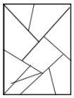‘’​Pour faire des motifs bien délimités, j’ai d’abord pris une feuille blanche puis j’ai tracé et découpé de grandes formes.’’

I présente une feuille blanche de format A3 avec un tracé. Exemple :

‘’Pour tracer ces formes, je peux uniquement les faire avec ma latte, ou bien m’aider d’objets arrondis comme le papier collant pour tracer des courbes. ​​C’est seulement après que je les ai peintes. Une fois toutes les formes peintes, je les ai collées sur une autre feuille.’’

I montre une feuille A3 blanche.

‘’Je vais avoir besoin de savoir comment recoller toutes mes formes ensemble une fois qu’elles seront peintes. Pour ça, je peux soit les numéroter avant de découper, soit décalquer mon tracé sur ma deuxième feuille avant de découper. ​Est-ce que quelqu’un sait comment décalquer ?’’

RA : En superposant les deux feuilles, celle avec le tracé en dessous. Puis on colle les feuilles à une fenêtre. Grâce à la lumière, on arrive à voir le tracé de la feuille du dessous. Il suffit alors de repasser dessus.

Astuce : mettre un bout de papier collant pour maintenir les deux feuilles ensemble le temps de décalquer.

I illustre ceci avec ses deux feuilles d’exemple.

1. **Découpage des formes géométriques (individuel – 10 min)**

‘’Quand c’est fait vous pouvez découper les formes sur l’une des deux feuilles. L’autre vous n’y touchez pas.’’

1. **Remplissage des formes (individuel -55 min)**

‘’ C’est seulement après avoir découpé mes formes que je les ai peintes. Pour peindre, j’ai protégé mon banc avec du papier journal comme ça je peux peindre les bords de ma forme sans avoir peur d’en mettre sur le banc. J’ai utilisé une seule technique par forme. Toutes les peintures se trouvent sur cette table. Quand vous êtes prêt à peindre, venez mettre de la peinture dans une assiette en carton et allez peindre à votre banc. Versez un peu de peinture à la fois dans votre assiette, vous viendrez en rechercher si vous n’en avez pas assez. Les élèves reçoivent chacun deux feuilles A3 et une assiette en carton pour y mettre de la peinture.

Les élèves vont ensuite mettre de la peinture dans leur assiette, juste un peu à la fois, en choisissant les couleurs qu’ils veulent. A l’aide d’un objet au choix, ils tracent un motif sur une première forme. Une fois terminé, ils remettent l’objet en état et vont le déposer avec les autres. Ils font de même pour toutes leurs formes.

I circule entre les bancs et aide en donnant des conseils aux élèves qui en ont besoin.

I veille à ce que la peinture soit utilisée en quantité raisonnable. I pousse à la recherche et à la créativité : des essais peuvent être faits sur des feuilles de brouillon pour observer les motifs créés.

L’entraide entre les élèves est encouragée. Les plus grands pouvant aider les plus petits qui le veulent.

1. **Assembler les formes (individuel – 15 min)**

‘’Quand toutes vos formes sont remplies et sèches, vous les collez sur la feuille que vous n’avez pas découpée avec vos formes géométriques, en remettant chaque forme à sa place comme un puzzle.’’

Les E reconstituent leurs puzzles géométriques.

1. **Partager son ressenti sur les expérimentations et le résultat obtenu​ (individuel, 15 min)**

‘’Venez rassembler tous vos travaux.’’

Les élèves rassemblent leur création et se placent autour des travaux, de manière à ce que tout le monde puisse bien les voir.

‘’J’aimerais que vous me partagiez votre ressenti sur cette activité. Qu’avez-vous appris ? Qu’est-ce qui vous a plu ou déplu et pourquoi ? Qu’est-ce que vous pensez de ce que vous avez créé ?’’

Les réponses des élèves sont ouvertes. Les élèves peuvent tout à fait ne pas apprécier le résultat final.

I leur demande ce qu’ils auraient modifié dans le processus. Si ça leur a donné envie de réutiliser ces techniques et dans quel autre contexte.

I questionne les choix des enfants sur les techniques qu’ils ont utilisées. Est-ce qu’ils ont choisi de montrer le plus de techniques possibles ou au contraire est-ce qu’ils ont utilisés plusieurs fois la même technique qui leur plaisait ? Une fois que tout le monde s’est exprimé, les élèves qui n’auraient pas fini de coller leurs formes peuvent terminer. I fini de remettre la classe en ordre avec les élèves.

**8-Analyse réflexive (réajustement)**

|  |
| --- |
| **Fiche matière** |

**1. Discipline-Objet d’apprentissage-degré**

Education artistique – Utiliser son environnement pour faire de l’art – DM

**2. Référence bibliographique**

MANEL (2016) ​*15 techniques et astuces de peinture que vous allez adorer tester avec vos*

*enfants*. *​* Guide astuces.

[https://www.guideastuces.com/B1472-15-techniques-et-astuces-de-peinture-que-vous-allez-](https://www.guideastuces.com/B1472-15-techniques-et-astuces-de-peinture-que-vous-allez-adorer-tester-avec-vos-enfants)

[adorer-tester-avec-vos-enfants](https://www.guideastuces.com/B1472-15-techniques-et-astuces-de-peinture-que-vous-allez-adorer-tester-avec-vos-enfants)

(2019) ​*Peinture sans pinceau : 25 idées créatives​*. Paris : Jeux et compagnie. Rire, jouer,

grandir.

<https://www.jeuxetcompagnie.fr/peinture-sans-pinceau-25-idees-creatives/>

**3. Appropriation de la matière**

a) Prérequis

|  |  |
| --- | --- |
| Savoirs | Savoir-faire |
| A quoi sert un pinceau | Tenir un pinceau |
|  | Manipuler de la peinture |
|  | Manipuler une latte |

b) Matière (description-analyse-difficultés potentielles des élèves)

En tout temps l’homme a utilisé son environnement pour faire de l’art. Au temps des hommes des cavernes c’était les peintures rupestres avec les doigts et des bâtons, en Egypte ancienne la sculpture, au moyen-âge les broderies et tapisseries, …

Créer ne demande pas de matériel spécifique et il serait dommage de refouler une envie de s’exprimer juste par impression d’être limité.

Cette activité vise donc à étendre le champ des possibles en découvrant une multitude de textures et motifs dans notre environnement. L’activité peut également permettre aux élèves, par la suite, d’ouvrir leur regard sur les objets de leur quotidien et de voir au-delà de leur utilisation première.

Voici un panel de façons de peindre sans pinceau :

Description :

**1. Les bulles de savon**

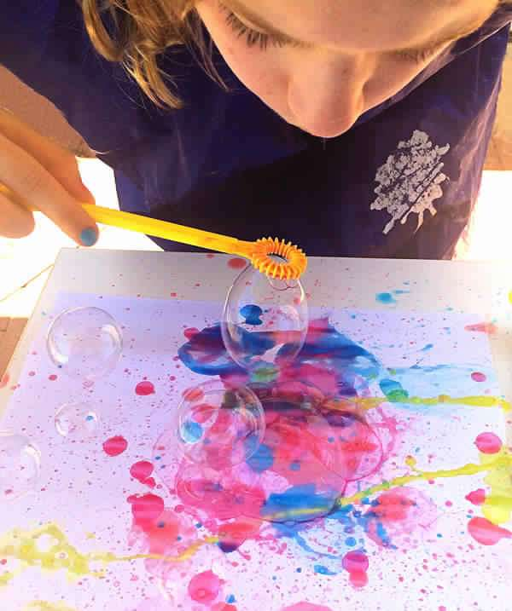

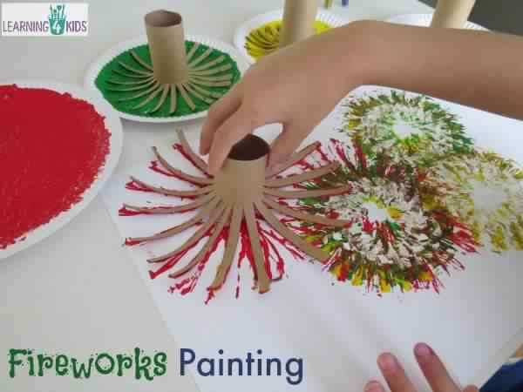**2. Le rouleau en carton**

**3. Le ballon de baudruche**

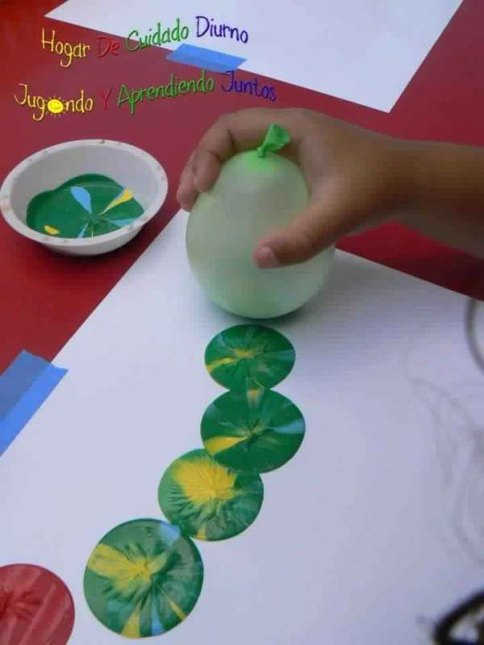

**4. Le masking tape**

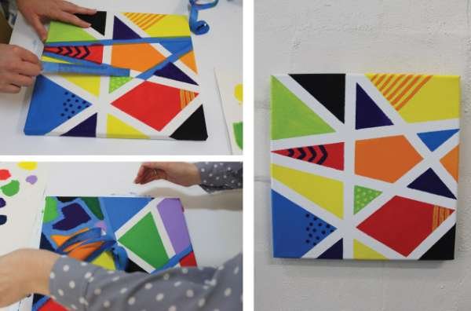

**5. Le coton tige**

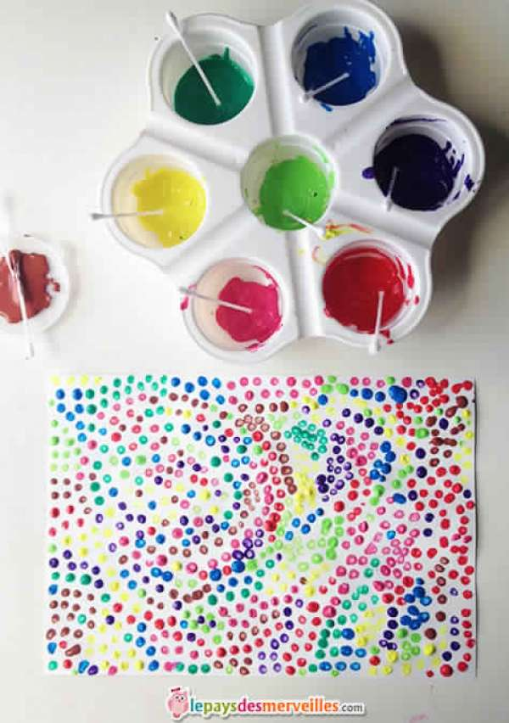

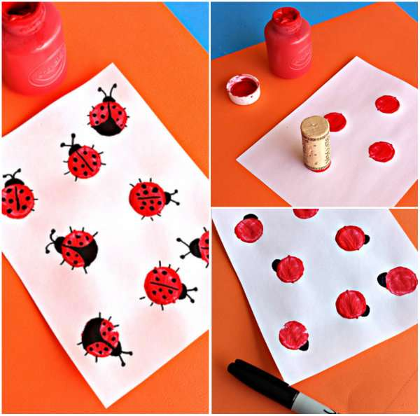**6. Le bouchon de liège**

**7. La pulvérisation**

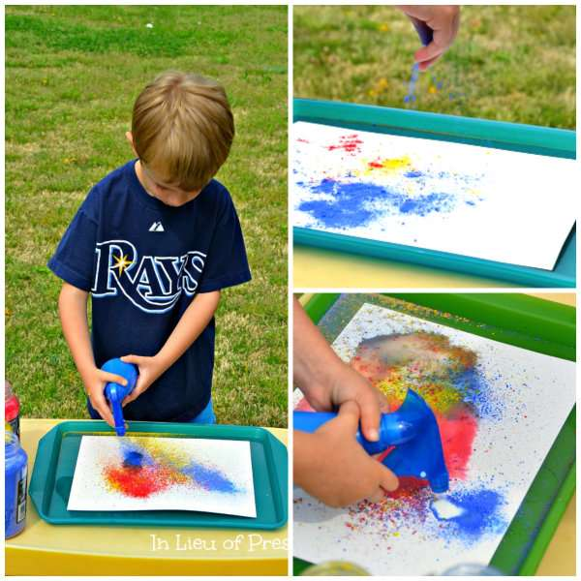

**8. Les fruits et légumes**

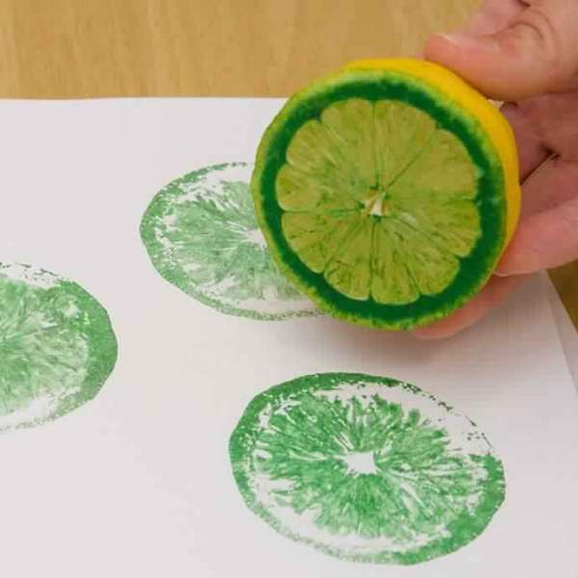

**9. La bouteille en plastique**

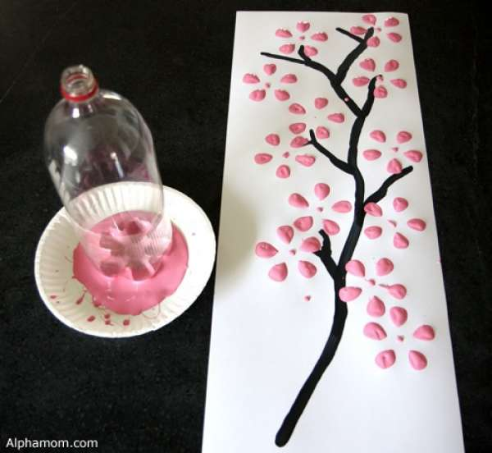

**10. Peinture avec les doigts**

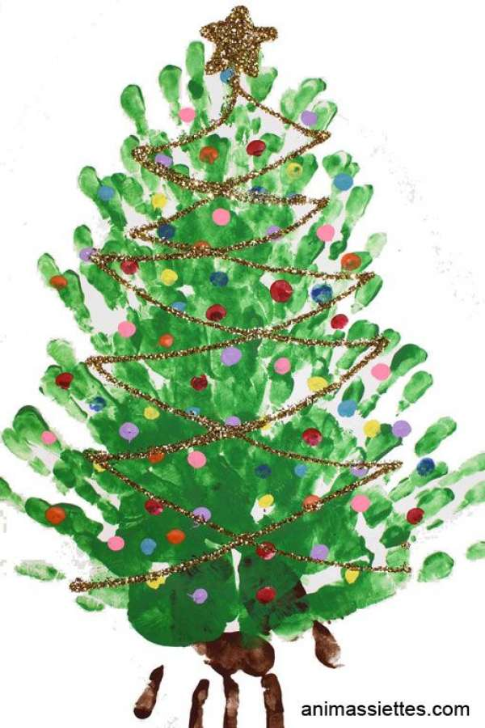

**11. Le rouleau de papier alu**

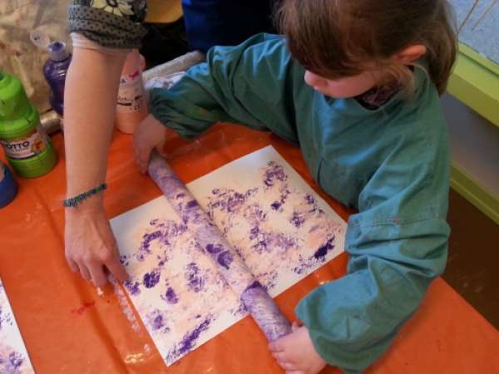

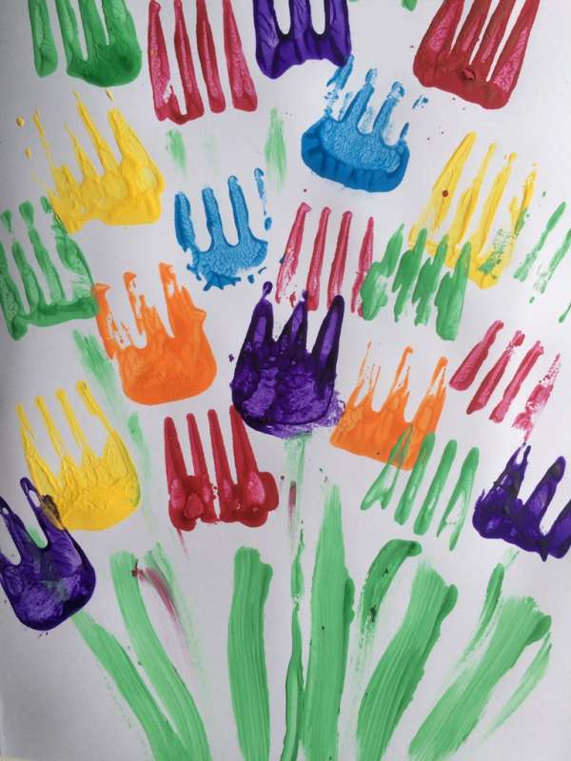

**12. La fourchette**

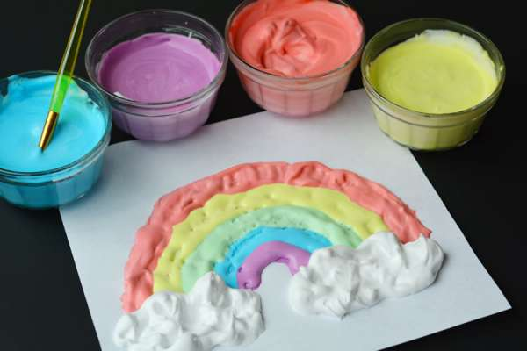**13. La mousse à raser**

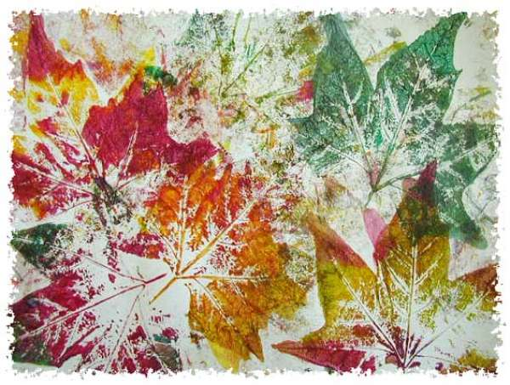

**14. Les feuilles d'automne**

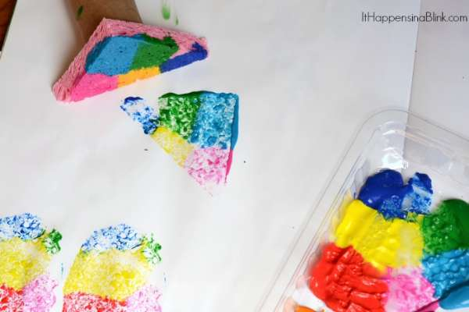

**15. L'éponge**

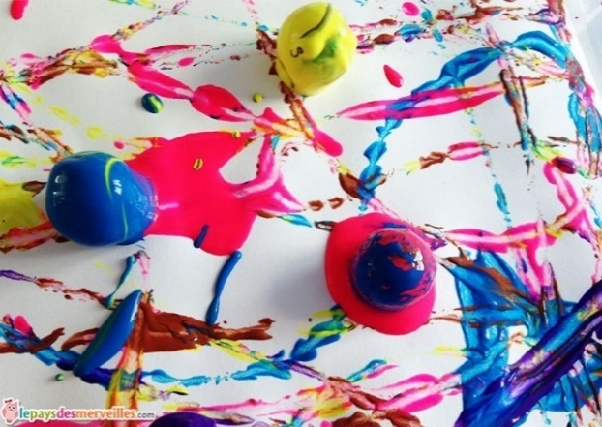

**16. Les billes**

**17. Les tapettes à mouche**

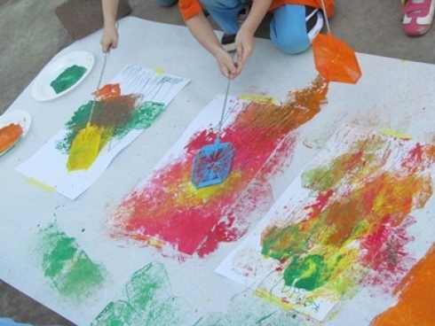

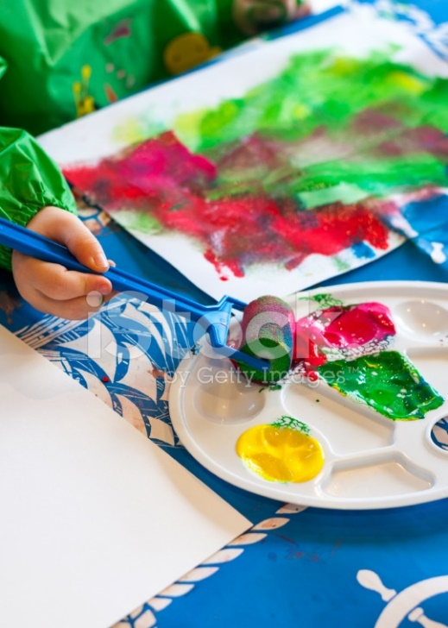**18. Les rouleaux**

**19. Les pompons.**

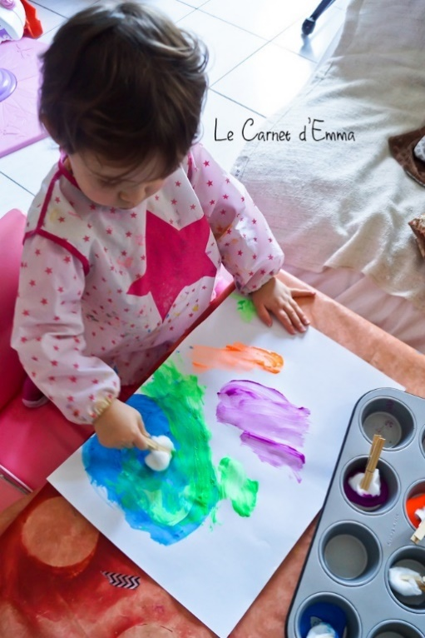

**20. Le coton.**

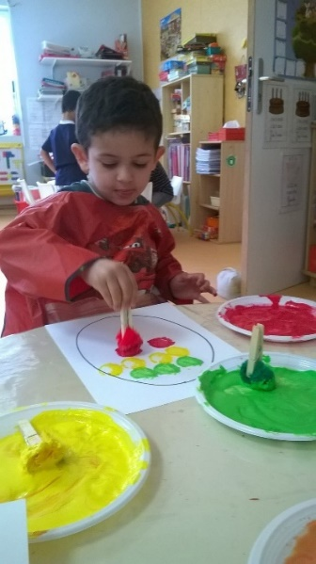

**21. La paille.**

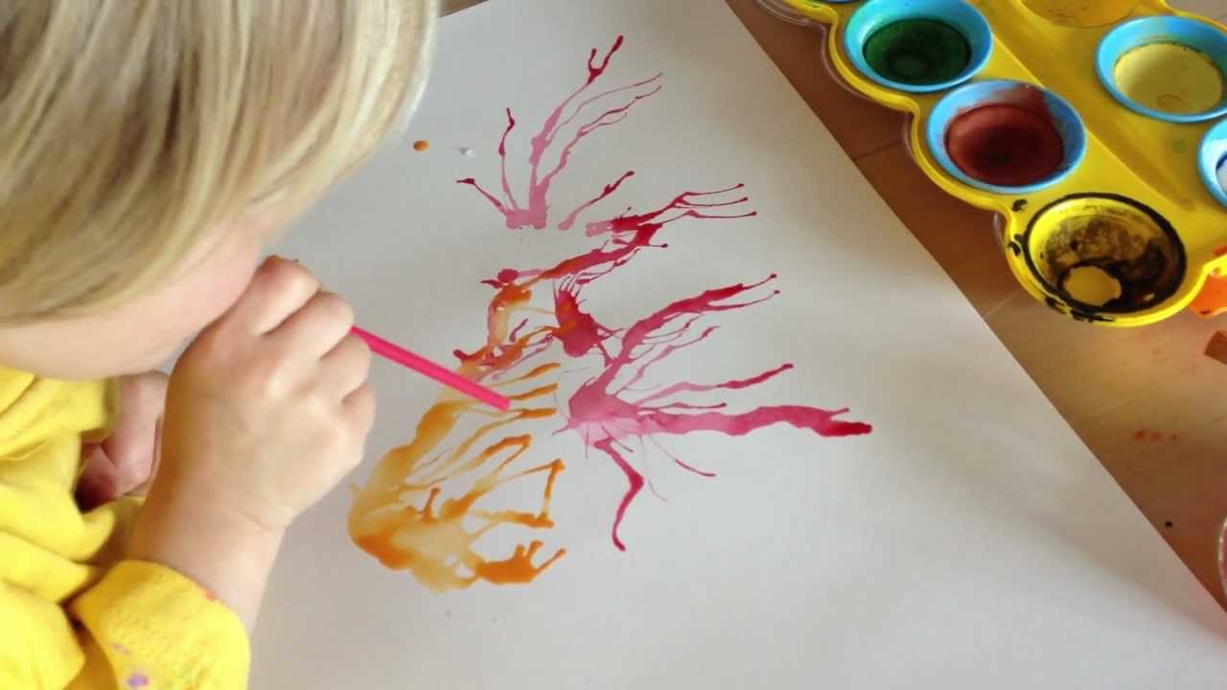

**22. La pomme de terre**

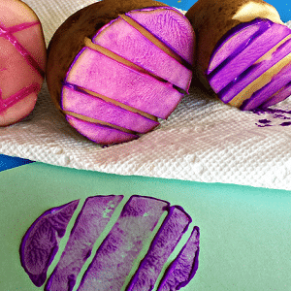

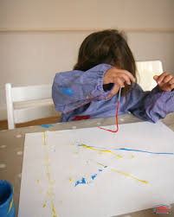

**23. Le fil**

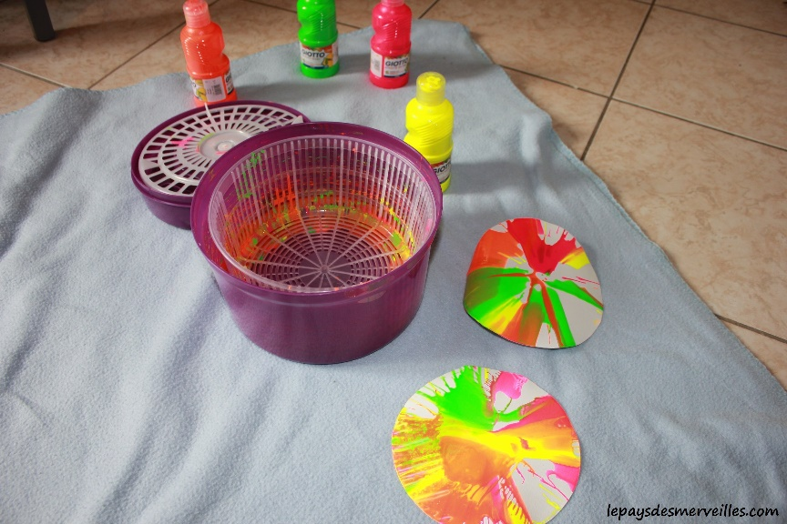

**24. L’essoreuse**

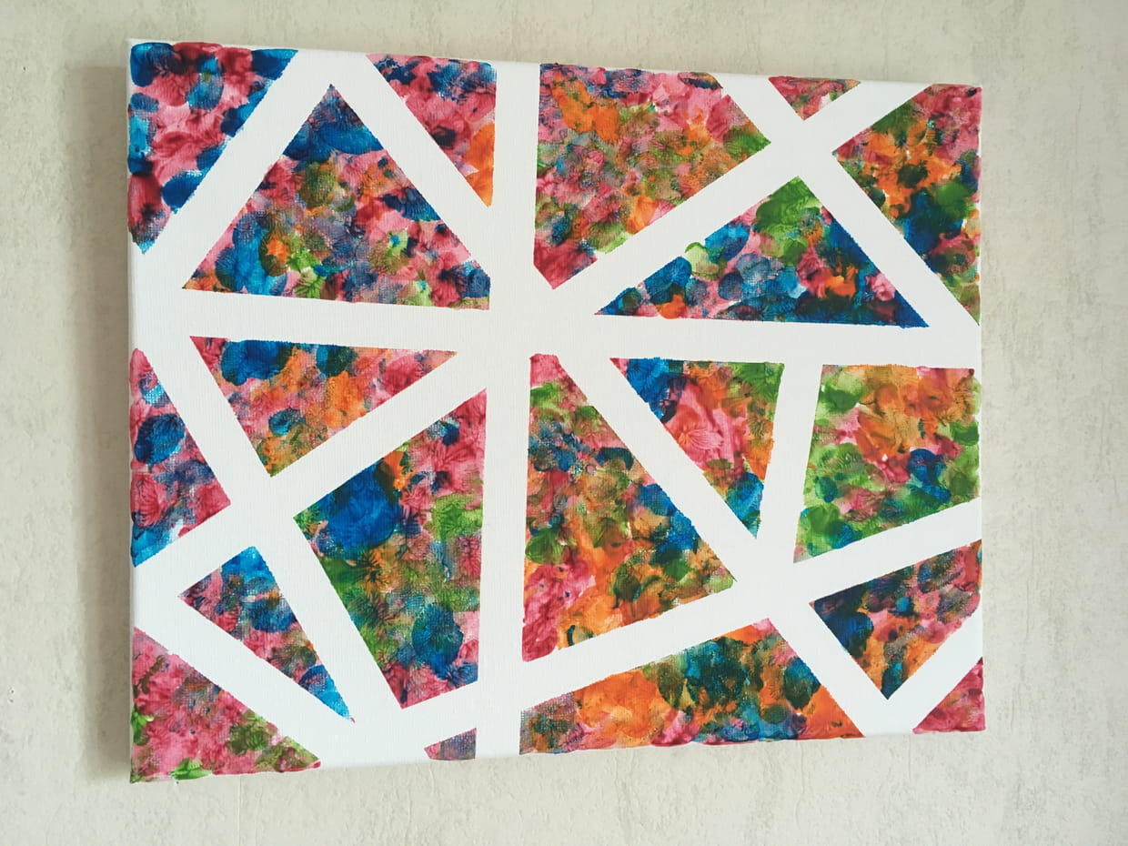

**25. Le masking tape**

**Analyse :**

L’essentiel de la leçon repose sur le fait de faire comprendre aux enfants qu’ils peuvent faire de l’art avec tout leur environnement.

Le début de la leçon ne leur permet pas d’en deviner la fin ni le but afin d’entretenir leur curiosité. (Ils font un découpage géométrique mais ne savent pas pourquoi.)

C’est la consigne qui indique le but en les invitant à remplir les formes avec des objets du quotidien.

Difficultés potentielles des élèves :

-Réaliser une œuvre picturale cohérente.

-Sortir des sentiers battus.

-Imaginer plusieurs façons de détourner les objets

-Trouver de l’inspiration pour leur composition

-Ne découper qu’une seule des feuilles avec les tracés des formes

-Utiliser la peinture en quantité raisonnable

Contexte :

Dans la vie de tous les jours cela leur servira à développer leur conscience de l’utilité des choses ainsi que de l’art qui les entoure et de toutes ses facettes.

Savoir :

On peut peindre avec autre chose qu’un pinceau.

Savoir-faire :

-Peindre avec :

* Des bulles de savon
* Un rouleau en carton
* Un ballon de baudruche
* Du masking tape
* Un coton tige
* Un bouchon de liège
* La pulvérisation
* Des fruits et légumes
* Une bouteille en plastique
* Peinture avec les doigts
* Un rouleau de papier alu
* Une fourchette
* De la mousse à raser
* Des feuilles d'automne
* Une éponge
* Des billes
* Des tapettes à mouche
* Des rouleaux
* Des pompons.
* Du coton.
* Une paille.
* Une pomme de terre
* Du fil
* Une essoreuse

- Détourner des objets du quotidien pour faire de l’art.

Savoir-être :

- Respecter le matériel

**4. Trace(s) de structuration (pour transférer à des situations nouvelles)**

Trace orale à la fin de l’activité